

IPMV-Experiment-3

Lab0.2 Get familiar with Eigen

课程名称： 图像处理与机器视觉

实验地点： 嘉定校区智信馆131

指导教师： Lei Jiang， Rui FAN

姓 名： 姚天亮

学 号： 2150248

**一、LAB Task**

1. Get familiar with basic operation of eigen

2. Basic linear algebra operations

3. Inter-operate between OpenCV and Eigen

**二、实验过程记录**

1. Get familiar with basic operation of eigen

2. Basic linear algebra operations

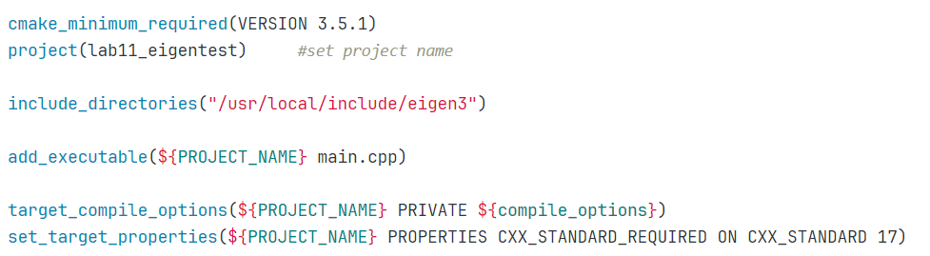

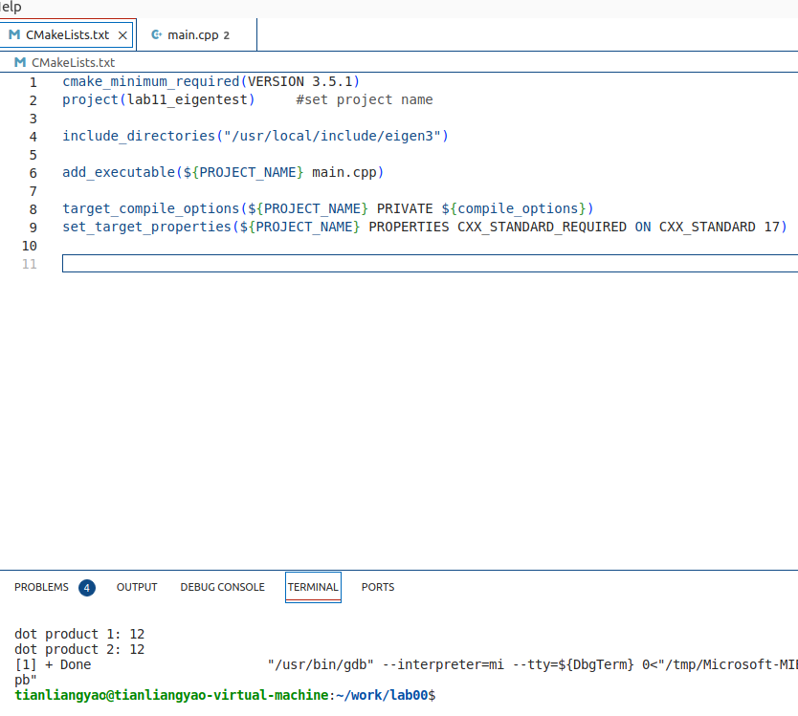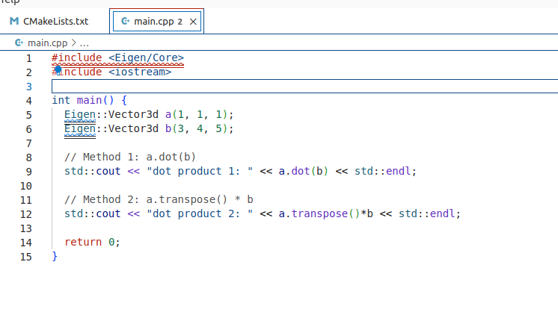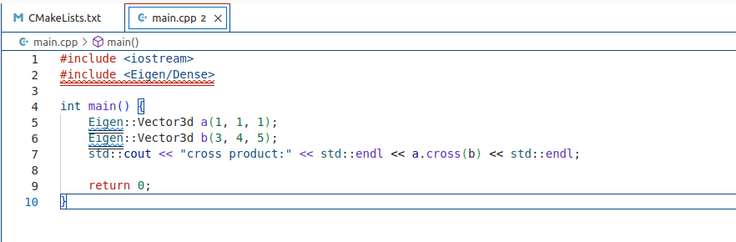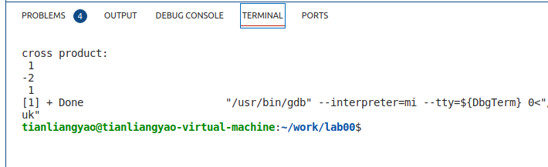

创建一个CMake项目，将Eigen库包含目录加入到项目中。

在main.cpp文件中添加头文件#include <eigen3/Eigen/Core>，使用Eigen名称空间。

创建一个4x4随机矩阵对象MatrixXd m和4维随机向量对象VectorXd v，使用setRandom()函数对它们进行随机值初始化。

输出矩阵m查看初始化效果。

创建一个固定值矩阵对象做后续操作。

使用块操作 block()替换矩阵m第3、4行第1、2列元素为零矩阵，再将此块元素设置具体值。

输出最终修改后的矩阵查看效果。

结果:学会使用Eigen库简单高效地创建和初始化矩阵向量对象，利用块操作方便地修改矩阵元素，初步掌握了Eigen库在线性代数基本运算中的应用。

总结:本实验利用Eigen库实现了矩阵和向量的创建、初始化和元素修改操作，为后续更复杂计算奠定基础。Eigen库利用C++模板实现了线性代数运算，大大提升了效率。

**3.OpenCV与Eigen连用**

3.1 将OpenCV Mat转换为Eigen矩阵

使用cv::cv2eigen函数将OpenCV Mat转换为Eigen矩阵。注意Eigen矩阵元素通常为double类型,而OpenCV矩阵元素类型可能为整数或OpenCV定义类型,需要先进行类型转换。

该函数需要包含头文件:#include <Eigen/Dense> #include <Eigen/Core> #include <opencv2/core/eigen.hpp>

3.2 使用Eigen函数操作图像

利用Eigen矩阵的各种函数如乘法、向量运算等进行图像像素值的计算和处理。

3.3 (扩展任务)使用Eigen函数旋转图像15度

使用OpenCV绘制矩形或读取图片生成Mat类型图像,转换为Eigen矩阵,利用Eigen旋转函数生成逆时针旋转15度的图像结果。

3.4 (扩展任务)使用Gaussian模糊算法

读取图片,转换为Eigen矩阵。利用Eigen创建5×5高斯核,标准差为10.0的高斯模糊算子,对图像矩阵进行卷积运算。反向转换为OpenCV格式显示结果。

3.5 (扩展任务)Canny边缘检测

读取图片,将其转换为Eigen矩阵。利用Eigen实现Sobel算子等算法,进行Canny边缘检测,生成边缘图像矩阵,转换回OpenCV格式显示结果。

总体运用Eigen库实现图像基本操作,如转换、旋转、滤波等,掌握Eigen在计算机视觉中的应用。

找了个KITTI数据集中的样例图，通过系列OpenCV图像预处理与Eigen计算操作，得到可视化结果如下：



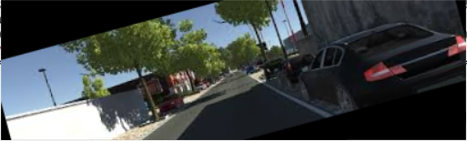

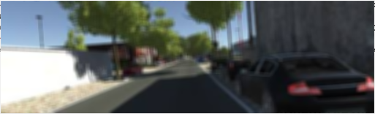

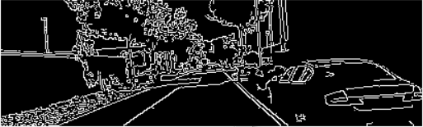

三、心得体会

这次实验我使用Eigen库熟悉了线性代数基本运算,以及结合OpenCV进行图像处理的基本流程。使用Eigen创建和初始化矩阵、矢量对象,比较直观方便。setRandom()函数实现随机数初始化很便利。块操作方便地修改矩阵元素值,本身数据结构设计考虑了效率。OpenCV与Eigen之间利用cv2eigen与eigen2cv函数进行无缝转换,实现两个库 seamless 连接,处理图像数据更高效。Eigen提供丰富的线性代数函数库,如矩阵乘法、旋转变换等,直接使用帮助进行各种基础图像处理任务。配合OpenCV读写图像,利用Eigen函数处理像素值,得到旋转、滤波等预处理结果,流程清晰。扩展任务通过实现Canny边缘检测等算法,进一步加深理解Eigen库在计算机视觉中的应用。总体来说,这次实验让我学习到利用C++模板设计的Eigen库在线性代数运算和图像处理中的强大功能。学习如何高效地选择不同库进行协同工作,为后续人工智能、计算机视觉等学习打下基础。未来需要进一步熟悉Eigen各类函数,在具体任务中灵活应用;同时学习源码理解其设计思想,能力获得提升。这个实验对我很有帮助。